

Manter Distrito Operacional
O objetivo desta funcionalidade é manter os dados do distrito operacional cadastrado no GSAN. Ela pode ser acessada via Menu do sistema, no caminho: GSAN > Operacional > Manter Distrito Operacional. Feito isso, o sistema acessa a tela de filtro a seguir:

Observação
Informamos que os dados exibidos nas telas e no relatório a seguir são fictícios, e não retratam informações de clientes.
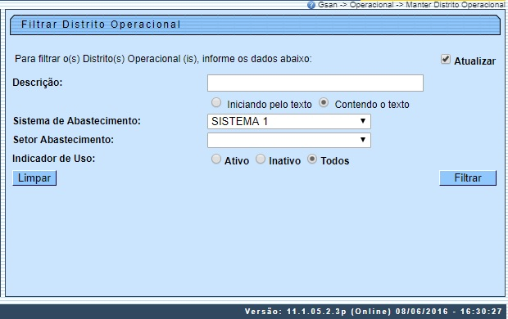

Acima, o sistema exibe a tela de filtro, onde devem ser informados os parâmetros necessários à seleção dos distritos operacionais cadastrados. Informe os campos que julgar necessários e clique no botão . O sistema exibe a tela abaixo, contendo os dados dos distritos operacionais que atenderam ao filtro de pesquisa:

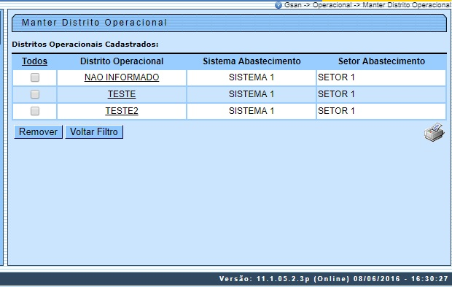

Acima, para excluir um item cadastrado, marque o checkbox correspondente ou clique no link Todos para remover todos os itens. Em seguida, clique no botão . Para gerar o relatório dos distritos operacionais cadastrados, clique no botão para visualização conforme modelo apresentado AQUI.
Ao clicar no link do campo Distrito Operacional, é exibida a tela de atualização abaixo. Nela, faça as modificações que julgar necessárias e clique no botão .

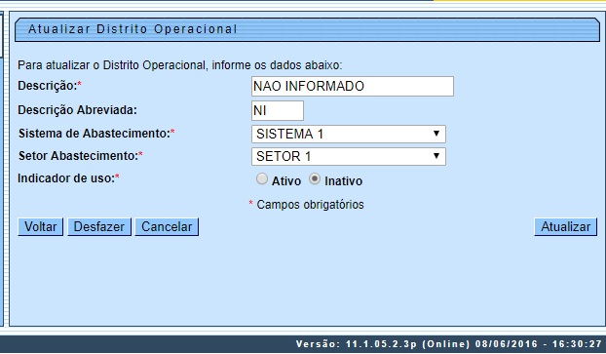
Após o preenchimento dos campos, o sistema efetua algumas validações:
- Verificar preenchimento dos campos:
  - Caso o usuário não informe o conteúdo de algum campo necessário à atualização do distrito operacional, o sistema exibe a mensagem: Informe « nome do campo que não foi preenchido ».
- Atualização realizada por outro usuário:
  - Caso o usuário tente atualizar um distrito operacional já atualizado durante a manutenção corrente, o sistema exibe a mensagem: Esse(s) registro(s) foi(ram) atualizado(s) ou removido(s) por outro usuário durante a operação. Realize uma nova manutenção.
- Distrito operacional possui vínculos no sistema:
  - Caso o usuário tenha selecionado um distrito operacional que possua outros vínculos no sistema, o sistema exibe a mensagem: Não é possível excluir o(s) distrito(s) operacional(ais) selecionado(s) devido a vínculos com outras informações.
- Verificar sucesso da transação:
  - Caso o código de retorno da operação efetuada no banco de dados seja diferente de zero, so sistema exibe a mensagem conforme o código de retorno.
- Verificar seleção do sistema de abastecimento:
  - Caso não tenha selecionado o sistema de abastecimento, o sistema exibe a mensagem: Selecione o Sistema de Abastecimento para a exibição dos Setores de Abastecimento.

Tela de Sucesso
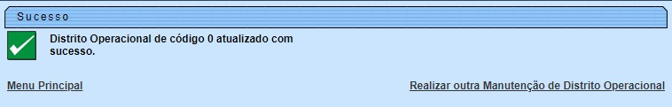

MODELO DE RELATÓRIO: DISTRITOS OPERACIONAIS CADASTRADOS
No relatório, os itens assinalados em vermelho representam os itens que inativos para uso no sistema.
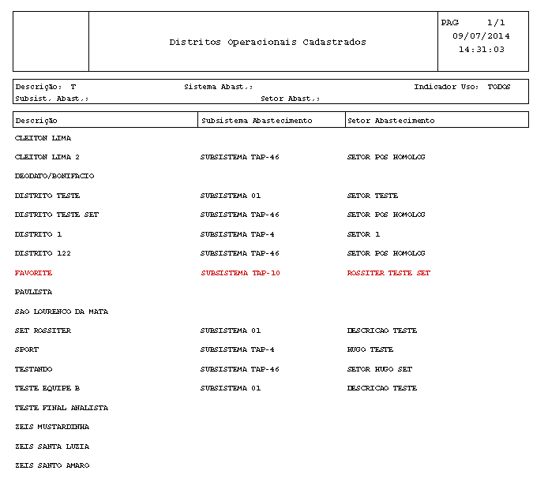

Preenchimento dos Campos
Campo | Orientações para Preenchimento
Descrição(*) | Campo obrigatório - Informe a descrição do distrito operacional, com no máximo 30 (trinta) caracteres.
Descrição Abreviada | Informe a descrição abreviada do distrito operacional, com no máximo 03 (três) caracteres.
Sistema de Abastecimento(*) | Campo obrigatório - Selecione uma das opções disponibilizadas pelo sistema.
Subsistema de Abastecimento(*) | Campo obrigatório - Selecione uma das opções disponibilizadas pelo sistema.
Setor de Abastecimento(*) | Campo obrigatório - Selecione uma das opções disponibilizadas pelo sistema.  Pode ser adicionado mais de um setor de abastecimento, basta selecionar o item desejado e clicar no botão .
Indicador de Uso(*) | Campo obrigatório - Marque a opção “Sim” para o ítem que se encontra disponível para uso no sistema, caso contrário, marque a opção “Nâo”.

Funcionalidade dos Botões
Botão | Descrição da Funcionalidade
 | Ao clicar neste botão, o sistema limpa o conteúdo dos campos na tela.
 | Ao clicar neste botão, o sistema cancela a operação e retorna à tela principal.
 | Ao clicar neste botão, o sistema comanda a execução do filtro com base nos parâmetros informados.
 | Ao clicar neste botão, o sistema remove a(s) agência(s) bancária(s) selecionada(s) das bases de dados.
 | Ao clicar neste botão, o sistema retorna à tela de filtro.
 | Ao clicar neste botão, o sistema volta à tela anterior.
 | Ao clicar neste botão, o sistema desfaz o último procedimento realizado.
 | Ao clicar neste botão, o sistema comanda a execução da atualização dos dados.
 | Ao clicar neste botão, o sistema gera o relatório com os distritos operacionais cadastrados.

Referências
Manter Distrito Operacional

Termos Principais
Operacional
Clique aqui para retornar ao Menu Principal do GSAN

